Resolución del Pleno del Instituto de Transparencia, Acceso a la Información Pública y Protección de Datos Personales del Estado de México y Municipios, con domicilio en Metepec, Estado de México, de fecha siete de septiembre de dos mil veintidós.

VISTO el expediente formado con motivo del Recurso de Revisión 08772/INFOEM/IP/RR/2022, promovido por XXXXXXXX XXXXXX XXXXXXX, a quien en lo sucesivo se le denominará como LA RECURRENTE, en contra de la respuesta de Ayuntamiento de Valle de Chalco Solidaridad, a quien en lo sucesivo se le denominará como EL SUJETO OBLIGADO, se procede a dictar la presente resolución con base en lo siguiente:

ANTECEDENTES

I. De la Solicitud de Información
En fecha dos de mayo de dos mil veintidós, LA RECURRENTE presentó a través del Sistema de Acceso a la Información Mexiquense, en lo subsecuente EL SAIMEX ante EL SUJETO OBLIGADO, la solicitud de acceso a la información pública, a la que se le asignó el número de expediente 00213/VACHASO/IP/2022, mediante el cual requirió, lo siguiente:

“Solicito el sueldo mensual bruto y el sueldo mensual neto del personal con las categorías de COORDINADOR ADMINISTRATIVO y SECRETARIO EJECUTIVO para el ejercicio 2022.” (Sic).

MODALIDAD DE ENTREGA: Vía Sistema de Acceso a la Información (SAIMEX).

II. Turno de requerimiento del Sujeto Obligado
En cumplimiento al artículo 162 de la Ley de Transparencia y Acceso a la Información Pública del Estado de México y Municipios, el tres de mayo de dos mil veintidós, EL SUJETO OBLIGADO turnó el requerimiento para solicitar la información para dar respuesta a las solicitudes del ciudadano, quedando pendiente de respuesta tal como se desprende de las imágenes que continuación se insertan:

III. Respuesta del Sujeto Obligado
De las constancias que obran en EL SAIMEX, se advierte que en fecha veintiuno de mayo de dos mil veintidós, EL SUJETO OBLIGADO dio respuesta a la solicitud planteada por EL RECURRENTE, en los términos siguientes:

“En respuesta a la solicitud recibida, nos permitimos hacer de su conocimiento que con fundamento en el artículo 53, Fracciones: II, V y VI de la Ley de Transparencia y Acceso a la Información Pública del Estado de México y Municipios, le contestamos que:
Por medio del presente envió un cordial saludo al mismo tiempo hago entrega de información de la solicitud en cuestión sin más por el momento quedo para cualquier aclaración. Atentamente C.P. Marcos Francisco Castillo Morales Subdirector de Recursos Humanos.”

De igual modo, EL SUJETO OBLIGADO adjuntó para tal efecto un archivo electrónico denominado “oficio contestación 213 vachaso 21 21-May-2022 11-37-45.pdf” del que se advierte, el oficio número RH/05/607/2022, firmado por el Director de Administración y por el Subdirector de Recursos Humanos, del cual de su contenido hace del conocimiento que de acuerdo al tabulador de sueldos y salarios 2022, las categorías que requiere el particular, no figuran en el mismo, y por ende no es posible brindarle la información solicitada, como se advierte de la siguiente imagen:

IV. Del Recurso de Revisión
Inconforme con la respuesta, el veintiuno de mayo de dos mil veintidós, EL RECURRENTE interpuso el Recurso de Revisión objeto del presente estudio, el cual fue registrado en EL SAIMEX y se le asignó el número de 08772/INFOEM/IP/RR/2022, en el que señaló como acto impugnado lo siguiente:

“No me entregan la información objeto de la presente solicitud.” (Sic).

Así como Razones o motivos de la inconformidad lo siguiente:

“El ayuntamiento niega que existan las categorías de Coordinador Administrativo y Secretario Ejecutivo, sin embargo, al consultar la página institucional del ayuntamiento, en la siguiente dirección https://valledechalco.gob.mx/wp-content/uploads/2022/04/GACETA-3-PRESUPUESTO-2022.pdf, aparece el Tabulador de Sueldos 2022, específicamente, en la página 1304 aparece la categoría de Coordinador Administrativo y en la página 1307 Secretario Ejecutivo, es decir, el ayuntamiento cuenta con la información, por lo que solicito su intervención para que el ayuntamiento me entregue la información que solicité..” (Sic).

V. Del turno del Recurso de Revisión
El veintiuno de mayo de dos mil veintidós, el Recurso del que se trata se envió electrónicamente al Instituto de Transparencia, Acceso a la Información Pública y Protección de Datos Personales del Estado de México y Municipios y con fundamento en el artículo 185, fracción I de la Ley de Transparencia y Acceso a la Información Pública del Estado de México y Municipios, se turnó así: a través del SAIMEX, el Recurso de Revisión 08772/INFOEM/IP/RR/2022 a la Comisionada Sharon Cristína Morales Martínez; a efecto de que decretara su admisión o desechamiento.

a) Admisión del Recurso de Revisión
De las constancias que obran en el expediente electrónico del SAIMEX, se advierte que en fecha veinticinco de mayo de dos mil veintidós, se acordó la admisión a trámite del Recurso de Revisión que nos ocupa; así como la integración del expediente respectivo, mismo que se puso a disposición de las partes, para que en un plazo máximo de siete días hábiles conforme a lo dispuesto por el artículo 185 de la Ley de Transparencia y Acceso a la Información Pública del Estado de México y Municipios, LA RECURRENTE manifestara lo que a su derecho conviniera, a efecto de presentar pruebas y alegatos; así como, para que EL SUJETO OBLIGADO rindiera el correspondiente Informe Justificado.

b) Informe Justificado
Conforme a las constancias que obran en el SAIMEX, se desprende que atento a lo dispuesto en el artículo 185 de la Ley de Transparencia y Acceso a la Información Pública del Estado de México y Municipios, dentro del término legalmente concedido al RECURRENTE, éste no realizó manifestación alguna, ni presentó pruebas o alegatos; por su parte EL SUJETO OBLIGADO rindió su Informe Justificado en fecha dos de junio de dos mil veintidós, el cual contiene los archivos digitales denominados RESPUETA R H 8772.pdf y NOTIFICACION 8772.pdf y de su contenido se advierte el requerimiento realizado por el Titular de Transparencia del SUJETO OBLIGADO, al Director de Administración, para que remita su informe justificado; además se advierte otro oficio en el que tanto el Director de Administración, como el Subdirector de Recursos Humanos, informan que el solicitante no es claro al solicitar los puestos, pues de acuerdo al tabulador de sueldos y salarios 2022 el puesto de coordinador Administrativo se divide en categorías A y B, así mismo el puesto de Secretario Ejecutivo se divide en las siguientes A,C y D., por ello no es posible brindarle respuesta plenamente favorable al solicitante; además proporciona una liga de consulta, mencionando que la información peticionada se encuentra para su consulta en la siguiente página: https://valledechalco.gob.mx/wp-content/uploads/2022/04/GACETA-3-PRESUPUESTO-2022.pdf.

c) De la ampliación para resolver el Recurso de Revisión:
El cuatro de agosto de dos mil veintidós, se acordó ampliar el plazo para resolver el Recurso de Revisión en estudio, por un periodo de hasta quince días hábiles, de conformidad con el artículo 181, tercer párrafo de la Ley de Transparencia y Acceso a la Información Pública del Estado de México y Municipios.

Este organismo garante no pasa por alto justificar, que el plazo para emitir resolución en el presente asunto encuentra justificación en el alto número de recursos de revisión recibidos dentro del primer semestre del año dos mil veintidós, que, en comparación con los recibidos el año pasado dentro del mismo periodo, se ha incrementado aproximadamente un 400%, circunstancia atípica que ha rebasado las capacidades técnicas y humanas del personal encargado de la proyección de las resoluciones a dichos medios de impugnación.
Por ello, es menester precisar que si bien se ha excedido el plazo para resolver el presente medio de impugnación, de conformidad con la ley de la materia, el plazo para emitir resolución se encuentra justificado en los elementos para medir su razonabilidad de asuntos conforme a los parámetros establecidos por diversos órganos jurisdiccionales federales, aplicables también en procedimientos análogos, como el que nos ocupa.

Así, en términos de lo que establecen los artículos 8.1 y 25 de la Convención Americana sobre Derechos Humanos, los recursos deben ser sencillos y resolverse en el menor tiempo posible, tomando en consideración la dilación total del procedimiento; esto es, en un plazo razonable.

En ese sentido, el legislador fijó los términos procesales en las leyes, de manera general, sin que pudiera prever la variada gama de casos que son resueltos por los órganos jurisdiccionales o cuasi jurisdiccionales, tanto por la complejidad de los hechos, como por el número de casos que conocen.

Por ello, excepcionalmente, si un asunto es resuelto con posterioridad a los plazos señalados por la norma debe analizarse la razonabilidad del tiempo necesario para su resolución, atentos a los siguientes criterios:

a) Complejidad del asunto: La complejidad de la prueba, la pluralidad de sujetos procesales, el tiempo transcurrido, las características y contexto del recurso.
b) Actividad Procesal del interesado: Acciones u omisiones del interesado.
c) Conducta de la Autoridad: Las Acciones u omisiones realizadas en el procedimiento. Así como si la autoridad actuó con la debida diligencia.
d) La afectación generada en la situación jurídica de la persona involucrada en el proceso: Violación a sus derechos humanos.

De modo que, cuando se trate de un asunto excepcional, por alguna o todas las características mencionadas o bien, cuando el ingreso de asuntos al órgano jurisdiccional o cuasi jurisdiccional respectivo supere notoriamente al que podría considerarse normal, debe concluirse que es una excluyente de responsabilidad en relación con la actuación del funcionario, como ha acontecido en el caso que nos ocupa.

Argumento que encuentra sustento en la jurisprudencia P./J. 32/92 emitida por el Pleno de la Suprema Corte de Justicia de la Nación de rubro “TÉRMINOS PROCESALES. PARA DETERMINAR SI UN FUNCIONARIO JUDICIAL ACTUÓ INDEBIDAMENTE POR NO RESPETARLOS SE DEBE ATENDER AL PRESUPUESTO QUE CONSIDERÓ EL LEGISLADOR AL FIJARLOS Y LAS CARACTERÍSTICAS DEL CASO.”, visible en la Gaceta del Seminario Judicial de la Federación con el registro digital 205635.

Razones por las cuales cabe concluir que, la resolución al recurso de revisión se solventa hasta esta fecha, debido a que existe una excesiva carga de trabajo en desproporción a la capacidad de los recursos materiales y humanos con que cuenta este Instituto para atender la enorme demanda de usuarios que acuden para que se les garantice su Derecho de acceso a la información Pública y Protección de Datos Personales, aunado a la complejidad de los hechos a los que se refieren, así como al volumen del expediente, la extensión de los escritos y pruebas aportadas y desahogadas por las partes; lo que impide la tramitación de los recursos dentro de los términos legales previamente establecidos por la Ley, por tratarse de causas de fuerza mayor.

Al respecto, también son de considerar los criterios sostenidos por el Cuarto Tribunal Colegiado en Materia Administrativa del Primer Circuito, cuyos rubros y datos de identificación son los siguientes:

“PLAZO RAZONABLE PARA RESOLVER. DIMENSIÓN Y EFECTOS DE ESTE CONCEPTO CUANDO SE ADUCE EXCESIVA CARGA DE TRABAJO.” consultable en el Seminario Judicial de la Federación y su gaceta, con el registro digital 2002351.

“PLAZO RAZONABLE PARA RESOLVER. CONCEPTO Y ELEMENTOS QUE LO INTEGRAN A LA LUZ DEL DERECHO INTERNACIONAL DE LOS DERECHOS HUMANOS.”, visible en el Seminario Judicial de la Federación y su gaceta, con el registro digital 2002350.

Por ello, este organismo garante comprometido con la tutela de los derechos humanos confiados, señala que este exceso del plazo legal para resolver el presente asunto, resulta de carácter excepcional.

d) Cierre de Instrucción
Una vez analizado el estado procesal que guarda el expediente, el seis de septiembre de dos mil veintidós, la Comisionada Sharon Cristina Morales Martínez acordó el cierre de instrucción; así como, la remisión del mismo a efecto de ser resuelto, de conformidad con lo establecido en el artículo 185 fracciones VI y VIII de la Ley de Transparencia y Acceso a la Información Pública del Estado de México y Municipios.

CONSIDERANDO

- Competencia.
Este Instituto de Transparencia, Acceso a la Información Pública y Protección de Datos Personales del Estado de México y Municipios, es competente para conocer y resolver el presente Recurso de Revisión, conforme a lo dispuesto en los artículos 6, Apartado A de la Constitución Política de los Estados Unidos Mexicanos; 5, párrafos trigésimo, trigésimo primero y trigésimo segundo, fracciones IV y V de la Constitución Política del Estado Libre y Soberano de México; 2 fracción II, 13, 29, 36, fracciones I y II, 176, 178, 179, 181 párrafo tercero y 185 de la Ley de Transparencia y Acceso a la Información Pública del Estado de México y Municipios; y 9, fracciones I y XXIV y 11 del Reglamento Interior del Instituto de Transparencia, Acceso a la Información Pública y Protección de Datos Personales del Estado de México y Municipios.

SEGUNDO. Interés.
El Recurso de Revisión fue interpuesto por parte legítima, en atención a que se presentó por EL RECURRENTE, quien es la misma persona que formuló la solicitud de acceso a la información pública al SUJETO OBLIGADO.

TERCERO. Oportunidad.
El Recurso de Revisión fue interpuesto dentro del plazo de quince días hábiles, contados a partir del día siguiente al que EL RECURRENTE tuvo conocimiento de la respuesta impugnada; tal y como, lo prevé el artículo 178 de la Ley de Transparencia y Acceso a la Información Pública del Estado de México y Municipios, que establece:

“Artículo 178. El solicitante podrá interponer, por sí mismo o a través de su representante, de manera directa o por medios electrónicos, Recurso de Revisión ante el Instituto o ante la Unidad de Transparencia que haya conocido de la solicitud dentro de los quince días hábiles, siguientes a la fecha de la notificación de la respuesta.

A falta de respuesta del sujeto obligado, dentro de los plazos establecidos en esta Ley, a una solicitud de acceso a la información pública, el recurso podrá ser interpuesto en cualquier momento, acompañado con el documento que pruebe la fecha en que presentó la solicitud.

En el caso de que se interponga ante la Unidad de Transparencia, ésta deberá remitir el Recurso de Revisión al Instituto a más tardar al día siguiente de haberlo recibido.”

En esa tesitura, atendiendo a que EL SUJETO OBLIGADO notificó la respuesta a la solicitud de acceso a la información pública el día veintiuno de mayo de dos mil veintidós; así, el plazo de quince días hábiles que el artículo 178 de la Ley de la materia otorga al RECURRENTE para presentar el respectivo Recurso de Revisión, transcurrió del veintitrés de mayo al diez de junio de dos mil veintidós, sin contemplar en el cómputo los días veintiocho y veintinueve de mayo, cuatro y cinco de junio de dos mil veintidós, por corresponder a sábados y domingos, considerados como días inhábiles, en términos del artículo 3, fracción X de la Ley de Transparencia y Acceso a la Información Pública del Estado de México y Municipios.

En ese tenor, si el Recurso de Revisión que nos ocupa, se interpuso el veintiuno de mayo de dos mil veintidós, éste se encuentra dentro de los márgenes temporales previstos en el citado precepto legal y, por tanto, se considera interpuesto en tiempo y forma.

CUARTO. Procedibilidad.
Este Órgano Garante considera importante precisar que conforme al artículo 180, fracción II, último párrafo de la Ley de Transparencia y Acceso a la Información Pública del Estado de México y Municipios, que prevé cuando las solicitudes se presenten de manera electrónica no es requisito indispensable el proporcionar el nombre, tal como se muestra a continuación:

“Artículo 180. El Recurso de Revisión contendrá:
…
II. El nombre del solicitante que recurre o de su representante y, en su caso,…
En caso de que el recurso se interponga de manera electrónica no será indispensable que contengan los requisitos establecidos en las fracciones II, IV, VII y VIII.”
(Énfasis añadido)

Por lo que, derivado que el Recurso de Revisión materia del presente asunto, se interpuso de manera electrónica, no es necesario que contenga determinados requisitos, entre ellos, el nombre del RECURRENTE; por lo que, en el presente caso, al haber sido presentado el Recurso de Revisión vía SAIMEX, dicho requisito resulta innecesario.

Aunado a lo anterior, cabe precisar que los artículos 6, Apartado A, fracciones III y IV de la Constitución Política de los Estados Unidos Mexicanos y 5, párrafos trigésimo, trigésimo primero y trigésimo segundo, fracciones I, III, IV y V de la Constitución Política del Estado Libre y Soberano de México, garantizan el ejercicio del Derecho de Acceso a la Información Pública toda vez que disponen que toda persona sin necesidad de acreditar interés alguno o justificar su utilización, tendrá acceso gratuito a la Información Pública.

Asimismo, se estima que el requisito relativo al nombre del RECURRENTE no constituye un supuesto indispensable de procedibilidad de los Recursos de Revisión, en términos de los artículos 25 de la Convención Americana de Derechos Humanos, 1 párrafos segundo y tercero, 6 apartado A, fracciones III y IV de la Constitución Política de los Estados Unidos Mexicanos y 5, párrafo vigésimo segundo de la Constitución Política del Estado Libre y Soberano de México, debido a que el Acceso a la Información Pública es un Derecho Humano que no requiere legitimación en la causa, sino que únicamente basta con que se encuentre legitimado en el procedimiento de Recurso de Revisión, circunstancia que se acredita en las constancias electrónicas que conforman el expediente de mérito, de las que se desprende que EL RECURRENTE es la misma persona que realizó la solicitud de Acceso a la Información Pública que ahora se impugna.

Es así que, para el estudio de la materia sobre la que se resuelve el presente Recurso de Revisión, resulta intrascendente conocer el nombre de la persona que lo hubiere promovido, en virtud de que tanto la Constitución Política de los Estados Unidos Mexicanos, como la Constitución Política del Estado Libre y Soberano de México, reconocen la prerrogativa de los individuos para que no resulte necesario la acreditación de un interés o justificar la utilización de la información; siendo ocioso realizar dicho análisis; toda vez que, se limitaría el ejercicio de un Derecho Humano, como el Derecho de Acceso a la Información Pública por una cuestión procedimental.

QUINTO. Estudio y resolución del asunto.
Del análisis efectuado, se advierte que el presente Recurso de Revisión es procedente, pues se actualiza la hipótesis prevista en el artículo 179 en su fracción I de la Ley de Transparencia y Acceso a la Información Pública del Estado de México y sus Municipios, que la letra dice:
“Artículo 179. El Recurso de Revisión es un medio de protección que la Ley otorga a los particulares, para hacer valer su derecho de acceso a la Información Pública y procederá en contra de las siguientes causas:
…
I. La negativa a la información solicitada

El precepto legal citado, establece como supuesto de procedencia del recurso de revisión, en aquellos casos en que no se entregue la información peticionada, ello de acuerdo a lo expuesto por el RECURRENTE; por lo que, en el presente caso, se realizará el análisis de las constancias obrantes en el expediente, contextualizando la información solicitada con el fin de verificar que se haya cumplimentado el requerimiento el RECURRENTE.

En primer término, se estima pertinente mencionar que el derecho de acceso a la información está consagrado en instrumentos internacionales de los cuales el Estado Mexicano se ha adherido, sin oponer reserva alguna sobre lo que nos interesa, adoptando dichas disposiciones al Derecho Interno, específicamente a nivel Constitucional, tal y como lo prevén los arábigos 1 párrafos primero, segundo y tercero y 6 apartado A fracciones I, II, III, IV, V, VI y VII que a la letra señalan:

Artículo 1o. En los Estados Unidos Mexicanos todas las personas gozarán de los derechos humanos reconocidos en esta Constitución y en los tratados internacionales de los que el Estado Mexicano sea parte, así como de las garantías para su protección, cuyo ejercicio no podrá restringirse ni suspenderse, salvo en los casos y bajo las condiciones que esta Constitución establece.
Las normas relativas a los derechos humanos se interpretarán de conformidad con esta Constitución y con los tratados internacionales de la materia favoreciendo en todo tiempo a las personas la protección más amplia.
Todas las autoridades, en el ámbito de sus competencias, tienen la obligación de promover, respetar, proteger y garantizar los derechos humanos de conformidad con los principios de universalidad, interdependencia, indivisibilidad y progresividad. En consecuencia, el Estado deberá prevenir, investigar, sancionar y reparar las violaciones a los derechos humanos, en los términos que establezca la ley
[…]
“Artículo 6o.
[...]
A. Para el ejercicio del derecho de acceso a la información, la Federación y las entidades federativas, en el ámbito de sus respectivas competencias, se regirán por los siguientes principios y bases:

I. Toda la información en posesión de cualquier autoridad, entidad, órgano y organismo de los Poderes Ejecutivo, Legislativo y Judicial, órganos autónomos, partidos políticos, fideicomisos y fondos públicos, así como de cualquier persona física, moral o sindicato que reciba y ejerza recursos públicos o realice actos de autoridad en el ámbito federal, estatal y municipal, es pública y sólo podrá ser reservada temporalmente por razones de interés público y seguridad nacional, en los términos que fijen las leyes. En la interpretación de este derecho deberá prevalecer el principio de máxima publicidad. Los sujetos obligados deberán documentar todo acto que derive del ejercicio de sus facultades, competencias o funciones, la ley determinará los supuestos específicos bajo los cuales procederá la declaración de inexistencia de la información.

II. La información que se refiere a la vida privada y los datos personales será protegida en los términos y con las excepciones que fijen las leyes.

III. Toda persona, sin necesidad de acreditar interés alguno o justificar su utilización, tendrá acceso gratuito a la información pública, a sus datos personales o a la rectificación de éstos.

IV. Se establecerán mecanismos de acceso a la información y procedimientos de revisión expeditos que se sustanciarán ante los organismos autónomos especializados e imparciales que establece esta Constitución.

V. Los sujetos obligados deberán preservar sus documentos en archivos administrativos actualizados y publicarán, a través de los medios electrónicos disponibles, la información completa y actualizada sobre el ejercicio de los recursos públicos y los indicadores que permitan rendir cuenta del cumplimiento de sus objetivos y de los resultados obtenidos.

VI. Las leyes determinarán la manera en que los sujetos obligados deberán hacer pública la información relativa a los recursos públicos que entreguen a personas físicas o morales.

VII. La inobservancia a las disposiciones en materia de acceso a la información pública será sancionada en los términos que dispongan las leyes. [...]

Así, de la interpretación sistémica de los numerales inmersos en los instrumentos legales Internacionales y Nacional, el derecho de acceso a la información es un derecho del cual goza toda persona sin discriminación alguna, el cual se ejerce ante los Poderes del Estado, entidades, dependencias o cualquiera persona física o moral que reciba y ejerza recursos públicos, siendo pública toda la información que posean con las excepciones enmarcadas, para lo cual queda demostrado que el presente sujeto obligado debe cumplir con dichos dispositivos legales.
En primer lugar, es conveniente analizar si la respuesta del SUJETO OBLIGADO cumple con los requisitos y procedimientos del derecho de acceso a la información pública, en atención a que en la Ley de Transparencia y Acceso a la Información Pública del Estado de México y Municipios en su artículo 4, dice que toda la información generada, obtenida, adquirida, transformada, administrada o en posesión de los Sujetos Obligados es pública y accesible de manera permanente a cualquier persona, privilegiando el principio de máxima publicidad, como así lo establece dicha determinación, que a continuación se trascribe para un mejor entendimiento:
“Artículo 4. El derecho humano de acceso a la información pública es la prerrogativa de las personas para buscar, difundir, investigar, recabar, recibir y solicitar información pública, sin necesidad de acreditar personalidad ni interés jurídico.
Toda la información generada, obtenida, adquirida, transformada, administrada o en posesión de los sujetos obligados es pública y accesible de manera permanente a cualquier persona, en los términos y condiciones que se establezcan en los tratados internacionales de los que el Estado mexicano sea parte, en la Ley General, la presente Ley y demás disposiciones de la materia, privilegiando el principio de máxima publicidad de la información. Solo podrá ser clasificada excepcionalmente Ley de Transparencia y Acceso a la Información Pública del Estado de México y Municipios 29 como reservada temporalmente por razones de interés público, en los términos de las causas legítimas y estrictamente necesarias previstas por esta Ley.
Los sujetos obligados deben poner en práctica, políticas y programas de acceso a la información que se apeguen a criterios de publicidad, veracidad, oportunidad, precisión y suficiencia en beneficio de los solicitantes.”(Sic)

De lo anterior, se desprende que los Sujetos Obligados tienen el deber de atender las solicitudes de acceso a la información pública que se les hagan de su conocimiento y proporcionar la información pública que obre en su poder conforme el estado que se encuentra y no hacer un procesamiento de la misma, ni presentarla conforme al interés del solicitante; como así lo establece el artículo 12 de la Ley de Transparencia y Acceso a la Información Pública del Estado de México y Municipios, el cual a la letra dice:
“Artículo12.- Quienes generen, recopilen, administren, manejen, procesen, archiven o conserven información pública serán responsables de la misma en los términos de las disposiciones jurídicas aplicables.
Los sujetos obligados sólo proporcionarán la información pública que se les requiera y que obre en sus archivos y en el estado en que ésta se encuentre. La obligación de proporcionar información no comprende el procesamiento de la misma, ni el presentarla conforme al interés del solicitante; no estarán obligados a generarla, resumirla, efectuar cálculos o practicar investigaciones.” (Sic)

Es decir, que el derecho de acceso a la información pública se satisface en aquellos casos en que se entregue documento en que conste la información requerida, toda vez que, los Sujetos Obligados no tienen el deber de generar, poseer o administrar la información pública con el grado de detalle solicitado; esto es, que no tienen el deber de generar un documento ad hoc, para satisfacer el derecho de acceso a la información pública, como así lo establece el criterio 03/17 emitidos por el Instituto Nacional de Transparencia, Acceso a la Información Pública y Protección de Datos Personales, los cuales señalan lo siguiente:

03/17
“NO EXISTE OBLIGACIÓN DE ELABORAR DOCUMENTOS AD HOC PARA ATENDER LAS SOLICITUDES DE ACCESO A LA INFORM ACIÓN.
Los artículos 129 de la Ley General de Transparencia y Acceso a la Información Pública y 130, párrafo cuarto, de la Ley Federal de Transparencia y Acceso a la Información Pública, señalan que los sujetos obligados deberán otorgar acceso a los documentos que se encuentren en sus archivos o que estén obligados a documentar, de acuerdo con sus facultades, competencias o funciones, conforme a Las características físicas de la información o del lugar donde se encuentre. Por lo anterior, los sujetos obligados deben garantizar el derecho de acceso a la información del particular, proporcionando la información con la que cuentan en el formato en que la misma obre en sus archivos; sin necesidad de elaborar documentos ad hoc para atender las solicitudes de información."(Sic)

Por otra parte, conviene mencionar que la Ley de Transparencia vigente en el Estado de México refiere:
Artículo 18. Los sujetos obligados deberán documentar todo acto que derive del ejercicio de sus facultades, competencias o funciones, considerando desde su origen la eventual publicidad y reutilización de la información que generen.

Artículo 19. Se presume que la información debe existir si se refiere a las facultades, competencias y funciones que los ordenamientos jurídicos aplicables otorgan a los sujetos obligados.

En los casos en que ciertas facultades, competencias o funciones no se hayan ejercido, se debe motivar la respuesta en función de las causas que motiven tal circunstancia.

Si el sujeto obligado, en el ejercicio de sus atribuciones, debía generar, poseer o administrar la información, pero ésta no se encuentra, el Comité de transparencia deberá emitir un acuerdo de inexistencia, debidamente fundado y motivado, en el que detalle las razones del por qué no obra en sus archivos.

Énfasis añadido.

De los dispositivos legales en comento, se aprecia que todo acto de autoridad en el ejercicio de sus funciones y atribuciones debe estar documentado, por lo que para dar atención a una solicitud de información el Sujeto Obligado debe entregar el soporte documental en donde conste la información requerida, debiendo contemplar que no se trate de información reservada o confidencial, por lo que debe cuidar dicha información a través del acuerdo clasificatorio del comité de transparencia y la versión pública que emita cada Sujeto Obligado; como así se establece en la Ley de Transparencia y Acceso a la Información Pública del Estado de México y Municipios.

En este sentido, cabe reiterar que el particular solicitó al Sujeto Obligado, lo siguiente:

“Solicito el sueldo mensual bruto y el sueldo mensual neto del personal con las categorías de COORDINADOR ADMINISTRATIVO y SECRETARIO EJECUTIVO para el ejercicio 2022.”.” (Sic).”

Derivado de la solicitud de información, el sujeto obligado remitió el archivo electrónico denominado “oficio contestación 213 vachaso 21 21-May-2022 11-37-45.pdf” del que se advierte, el oficio número RH/05/607/2022, firmado por el Director de Administración y por el Subdirector de Recursos Humanos, del cual de su contenido hace del conocimiento que de acuerdo al tabulador de sueldos y salarios 2022, las categorías que requiere el particular, no figuran en el mismo, y por ende no es posible brindarle la información solicitada, como se advierte de la siguiente imagen:

Ante dicha respuesta, la particular se inconforma exponiendo como agravios la negativa del ayuntamiento de que existan las categorías de Coordinador Administrativo y Secretario Ejecutivo, para soportar sus aseveraciones proporcionó una liga de consulta siguiente https://valledechalco.gob.mx/wp-content/uploads/2022/04/GACETA-3-PRESUPUESTO-2022.pdf , y refirió que aparece al tabulador de sueldos 2022 y específicamente en la página 1304 aparece la categoría de Coordinador Administrativo, y en la página 1307 la de Secretario Ejecutivo.

Atendiendo a lo anterior, este Instituto en uso de sus facultades, revisó la liga proporcionada por la RECURRENTE, al ingresarla al sistema web, el cual desplegó lo siguiente:


Ahora atendiendo a lo que contiene en su página 1304 donde refiere el ciudadano que aparece la categoría de Coordinador Administrativo, aparece lo siguiente:

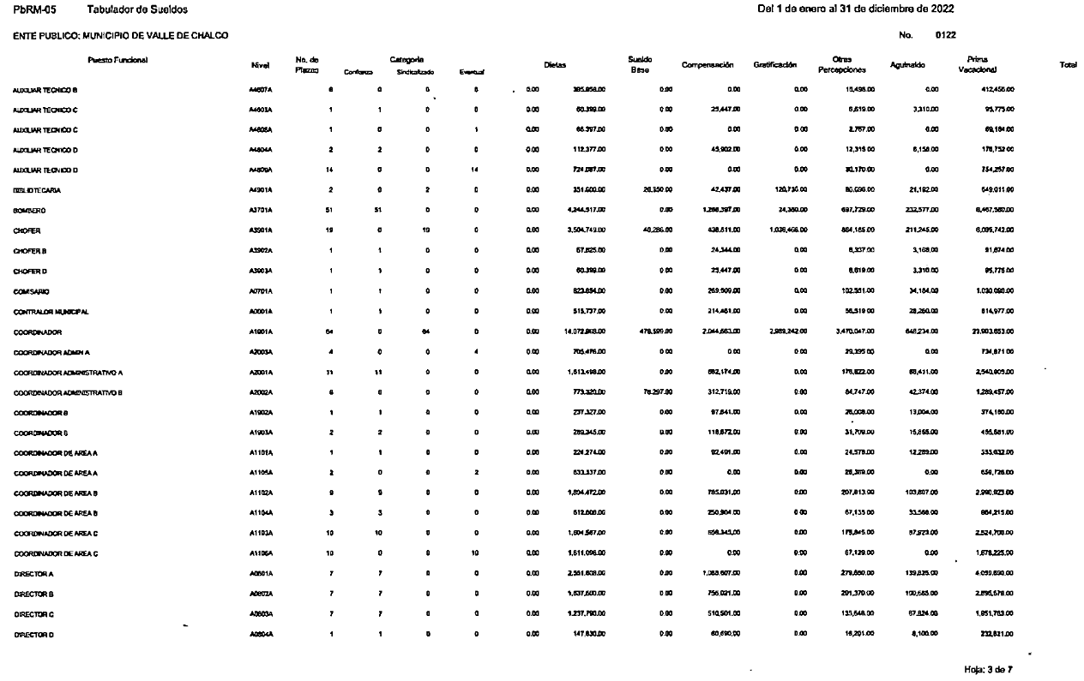

De la anterior imagen, se advierte la existencia de la categoría de Coordinador Administrativo, Coordinador Administrativo A y Coordinador Administrativo B, sin embargo solo aparece como rubro el sueldo base, no así el sueldo mensual neto y bruto, que solicita la particular.

Ahora atendiendo a lo que contiene en su página 1307 donde refiere el ciudadano que aparece la categoría de Secretario Ejecutivo, aparece lo siguiente:
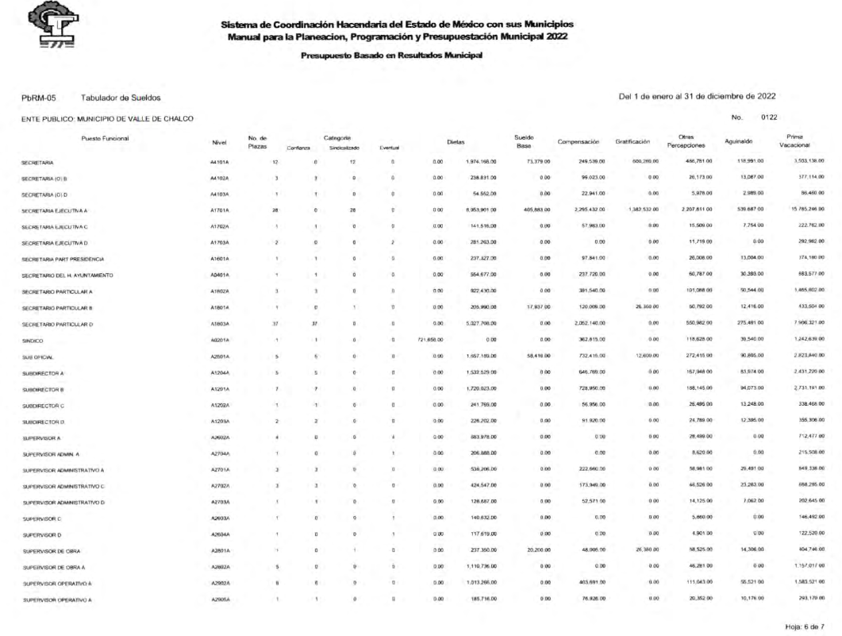
De la anterior imagen, se advierte la existencia de la Secretaria ejecutiva A, C Y D; sin embargo, de igual modo, solo aparece como rubro el sueldo base, no así el sueldo mensual neto y bruto, que solicita la particular.

No obstante lo anterior, el SUJETO OBLIGADO, rindió su Informe Justificado, el cual contiene los archivos digitales denominados RESPUETA R H 8772.pdf y NOTIFICACION 8772.pdf y de su contenido se advierte el requerimiento realizado por el Titular de Transparencia del SUJETO OBLIGADO, al Director de Administración, para que remita su informe justificado; además se advierte otro oficio en el que tanto el Director de Administración, como el Subdirector de Recursos Humanos, informan que el solicitante no es claro al solicitar los puestos, pues de acuerdo al tabulador de sueldos y salarios 2022 el puesto de coordinador Administrativo se divide en categorías A y B, así mismo el puesto de Secretario Ejecutivo se divide en las siguientes A,C y D., por ello no es posible brindarle respuesta plenamente favorable al solicitante; además proporciona una liga de consulta, mencionando que la información peticionada se encuentra para su consulta en la siguiente página: https://valledechalco.gob.mx/wp-content/uploads/2022/04/GACETA-3-PRESUPUESTO-2022.pdf.

Atendiendo a lo anterior, de nueva cuenta este Instituto en uso de sus facultades, revisó la liga proporcionada por el SUJETO OBLIGADO en vía de informe justificado, la cual al ingresarla al sistema web, desplegó lo siguiente:



De lo anterior, es claro que la liga que proporciona el SUJETO OBLIGADO, remite al mismo lugar que la que proporcionó la RECURRENTE al interponer su recurso de revisión, en la cual hizo patente la existencia de las categorías de Coordinador Administrativo y Secretario Ejecutivo; sin embargo no consta lo relativo a mensual neto y bruto que se solicita.

Ahora bien, atento a lo anterior, es preciso indicar que la información se relacionada con las remuneraciones que perciben los servidores públicos, pues corresponden a ingresos que se obtienen por salarios y percepciones y sus deducciones, por tanto, debe entenderse como información pública, al ser homologable a lo contemplado en el artículo 92 fracción VIII de la Ley de Transparencia y Acceso a la Información Pública del Estado de México y Municipios, que a la letra dispone:

Capítulo II
De las Obligaciones de Transparencia Comunes
Artículo 92. Los sujetos obligados deberán poner a disposición del público de manera permanente y actualizada de forma sencilla, precisa y entendible, en los respectivos medios electrónicos, de acuerdo con sus facultades, atribuciones, funciones u objeto social, según corresponda, la información, por lo menos, de los temas, documentos y políticas que a continuación se señalan:
I al XXXI…
VIII. La remuneración bruta y neta de todos los servidores públicos de base o de confianza, de todas las percepciones, incluyendo sueldos, prestaciones, gratificaciones, primas, comisiones, dietas, bonos, estímulos, ingresos y sistemas de compensación, señalando la periodicidad de dicha remuneración;
XXXIII al LII…

En este sentido, se advierte que uno de los documentos que puede dar cuenta de lo solicitado y que se menciona de forma enunciativa, más no limitativa es la nómina, o bien, los CFDI o cualquier otro comprobante de pago.

El Glosario localizado en la página de Transparencia Presupuestaria de la Secretaría de Hacienda y Crédito Público (http://www.transparenciapresupuestaria.gob.mx/es/PTP/Glosario) establece que la Nómina es el …documento contable que contiene la relación de los trabajadores con las percepciones monetarias de cada uno; además, que también se refiere al recibo individual y justificativo que indica los sueldos de los trabajadores, incluyendo las prestaciones y deducciones correspondientes.

De la misma manera, el Glosario de términos más usuales en la Administración Pública Federal, emitido por la Secretaría de Hacienda y Crédito Público (http://www.apartados.hacienda.gob.mx/contabilidad/documentos/informe_cuenta/1998/cuenta_publica/Glosario/n.htm, consultada el seis de agosto de dos mil veinte), establece que la Nómina es un listado general de los trabajadores de una institución, en el cual se asientan las percepciones brutas, deducciones y alcance neto de las mismas.

Conforme a lo anterior, se puede advertir que la nómina se puede referir a lo siguiente:

I. Relación de trabajadores con las percepciones monetarias de cada uno.
II. Recibo individual que contiene las prestaciones y deducciones de un trabajador.
III. Listado general de los servidores públicos de una institución o dependencia, en el cual se asientan las percepciones brutas, deducciones y alcance neto de las mismas.

Ahora bien, respecto al tema, resulta necesario traer a colación que el artículo 147 de la Constitución Política del Estado Libre y Soberano de México, establece que los trabajadores al servicio del Estados, recibirán una remuneración adecuada e irrenunciable por el desempeño de su empleo, cargo o comisión, que será determinada en el presupuesto de egresos que corresponda.

En orden de ideas, el artículo 3°, fracción XXXII, del Código Financiero del Estado de México y Municipios establece que la remuneración consiste en los pagos hechos por concepto de sueldo, compensaciones, gratificaciones, habitación, primas, comisiones, prestaciones, en especie y cualquier otra percepción o prestación que se entregue al servidor por su trabajo.

De igual forma la Ley del Trabajo de los Servidores Públicos del Estado y Municipios, en su artículo 220 K, establece los documentos que tiene la obligación de conservar el Sujeto Obligado, entre los que se encuentran los recibos de pagos:

ARTÍCULO 220 K.- La institución o dependencia pública tiene la obligación de conservar y exhibir en el proceso los documentos que a continuación se precisan:
I. Contratos, Nombramientos o Formato Único de Movimientos de Personal, cuando no exista Convenio de condiciones generales de trabajo aplicable;
II. Recibos de pagos de salarios o las constancias documentales del pago de salario cuando sea por depósito o mediante información electrónica;
III. Controles de asistencia o la información magnética o electrónica de asistencia de los servidores públicos;
IV. Recibos o las constancias de depósito o del medio de información magnética o electrónica que sean utilizadas para el pago de salarios, prima vacacional, aguinaldo y demás prestaciones establecidas en la presente ley; y
V. Los demás que señalen las leyes.
Los documentos señalados en la fracción I de este artículo, deberán conservarse mientras dure la relación laboral y hasta un año después; los señalados por las fracciones II, III, IV durante el último año y un año después de que se extinga la relación laboral, y los mencionados en la fracción V, conforme lo señalen las leyes que los rijan. Los documentos y constancias aquí señalados, la institución o dependencia podrá conservarlos por medio de los sistemas de digitalización o de información magnética o electrónica o cualquier medio descubierto por la ciencia y las constancias expedidas por el encargado del área de personal de éstas, harán prueba plena.
…
(Énfasis añadido)

Aunado a lo anterior, es necesario señalar que, el Órgano Superior de Fiscalización emite los lineamientos y guías para la elaboración y presentación de Informes Municipales, los cuales tienen como objetivo establecer las especificaciones necesarias que las entidades fiscalizables deben cumplir para la elaboración y presentación de los informes mensuales o trimestrales.

Estos documentos son de observancia general para todos los servidores públicos de las entidades fiscalizables que desempeñen un empleo, cargo o comisión, de cualquier naturaleza en la administración pública municipal y que manejen recursos públicos como lo son los Municipios; en atención a ello, el informe deberá ser presentado al Órgano Superior de Fiscalización.

Ahora bien, el artículo 2 fracciones I y V; y 4 de la Ley de Fiscalización Superior del Estado de México, establecen que el Poder Legislativo es sujeto de ser fiscalizado; por su parte, el artículo 32 de esta misma Ley, prevé la obligación por parte del Sujeto Obligado de permitir la fiscalización de sus gastos, a través de informes trimestrales.

Al respecto, el Órgano Superior de Fiscalización del Estado de México (OSFEM), emitió diverso documentos para la entrega de informes trimestrales, entre ellos, el Instructivo Módulo 4; véase: https://www.osfem.gob.mx/04_Iconografia/Ent_Fisc/Doc_Apoy/doc/2022/03_Instr4.pdf, consultado el dieciocho de mayo de dos mil veintidós; en el que se desprende que los Ayuntamientos y sus organismos descentralizados deberán entregar diversa información entre ella la nómina detallada, ello de conformidad con el Módulo 4 de dicho documento, que refiere:

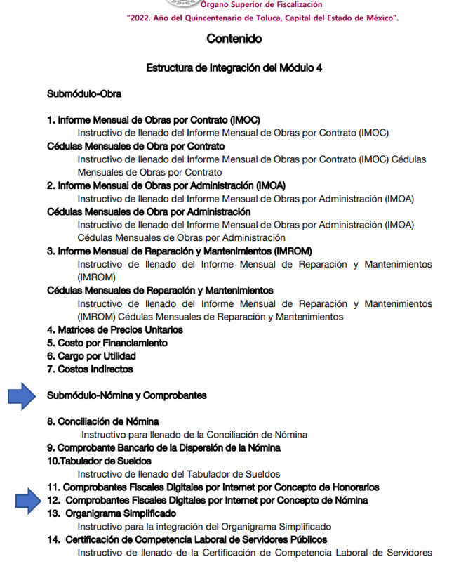
…

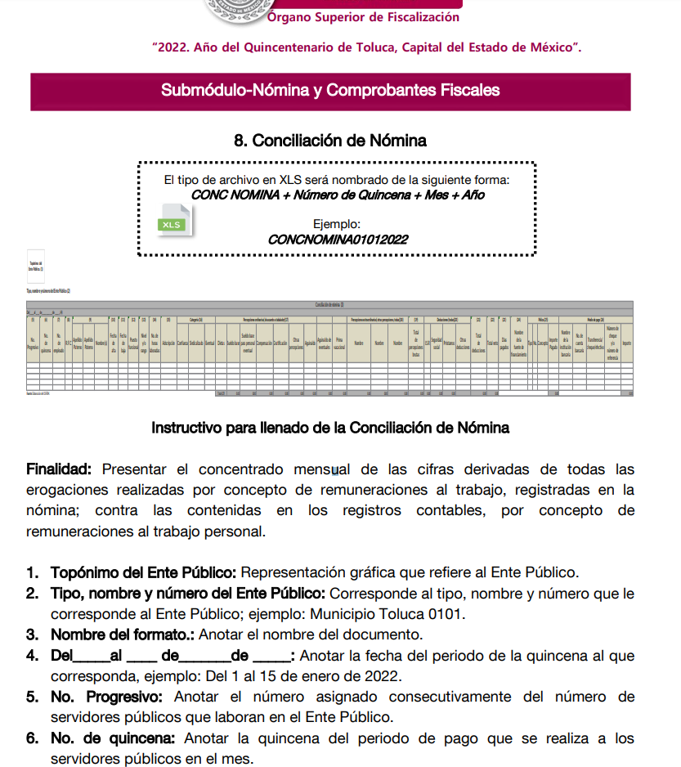
…
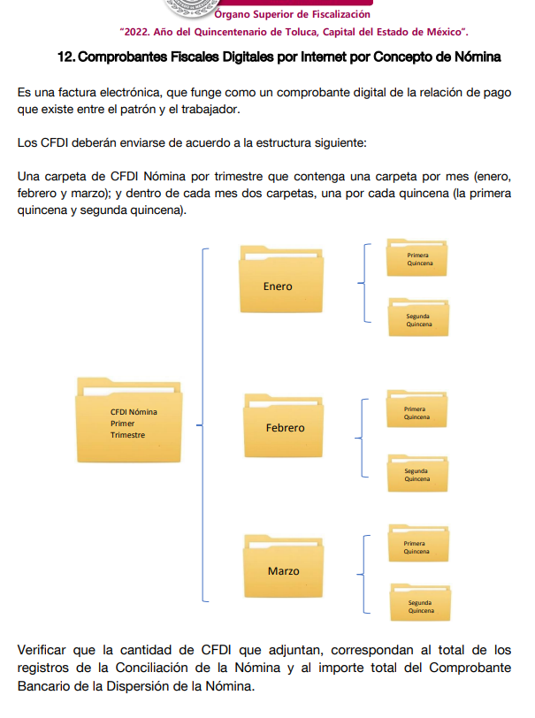
(Imágenes extraídas del https://www.osfem.gob.mx/04_Iconografia/Ent_Fisc/Doc_Apoy/doc/2022/03_Instr4.pdf; en sus páginas 2, 17 y 22, consultado el dieciocho de mayo de dos mil veintidós a las quince horas)

De lo dispuesto en la normatividad que rige el proceso de fiscalización; se advierte que el Sujeto Obligado tiene la obligación normativa de generar un documento que dé cuenta de las percepciones, deducciones y puesto o cargo de cada servidor público; y que debe generarlas quincenalmente; lo que da cuenta de los salarios brutos y netos.
De igual forma, es de precisar que el Sujeto Obligado, se encuentra constreñido a remitir la documentación fuente, tal y como obre en sus archivos de conformidad con el artículo 12 de la Ley de Transparencia y Acceso a la Información Pública del Estado de México y Municipios; y dicha obligación no se encuentra condicionada al cumplimiento de obligaciones fiscales o de fiscalización; es decir, si bien el Sujeto Obligado es un ente municipal con obligaciones de rendir cuentas ante el Órgano Fiscalizador, la entrega de la información en materia de Transparencia no se encuentra condicionada a los plazos de entrega ante el ente fiscalizador, aunado a que la información en materia contable o fiscal debe tener actualización constante.

Entonces, es dable concluir que cualquiera de los anteriores es el documento idóneo que puede dar cuenta del salario neto y bruto de un servidor público; además de que tienen el carácter de información pública; y el Sujeto Obligado tiene obligación normativa de conocer y archivar la documentación solicitada; por lo que resulta competente para conocerla y transparentarla.

Por lo antes expuesto, resulta procedente ordenar la entrega de la información; y es menester señalar que ante la falta de temporalidad planteada en la solicitud; este Organismo Garante considerar pertinente ordenar la entrega del documento que dé cuenta de las percepciones, de sueldo bruto y neto concerniente a las categorías de Coordinador Administrativo y Secretario Ejecutivo.

Versión Pública.
Para la entrega de la información, en razón de que el derecho de acceso a la información pública no es absoluto, sino que encuentra como excepciones que la información sobre la cual se peticiona el acceso, sea o contenga datos que deban ser clasificados en los términos que la misma Ley de la Materia señala, el SUJETO OBLIGADO tendrá que hacer la elaboración de una versión pública de los documentos que vaya entregar para dar cumplimiento a esta resolución, a fin de satisfacer el derecho de acceso a la información pública de la recurrente sin menoscabar el derecho a la protección de los datos personales de terceros, lo anterior, de conformidad a lo que señalan los artículos 3, fracciones IX, XX, XXXII, XLV; 6, 137 y 143 fracción I, de la Ley de Transparencia y Acceso a la Información Pública del Estado de México y Municipios vigente, los cuales establecen lo siguiente:

“Artículo 3. Para los efectos de la presente Ley se entenderá por:…
XX. Información clasificada: Aquella considerada por la presente Ley como reservada o confidencial;
XXI. Información confidencial: Se considera como información confidencial los secretos bancario, fiduciario, industrial, comercial, fiscal, bursátil y postal, cuya titularidad corresponda a particulares, sujetos de derecho internacional o a sujetos obligados cuando no involucren el ejercicio de recursos públicos;
…
XXXIV. Prueba de interés público: Es el proceso de ponderación entre el beneficio que reporta dar a conocer la información confidencial solicitada contra el daño que su divulgación genera en los derechos de las personas, llevado a cabo por el Instituto en el ámbito de sus respectivas competencias
…
XLV. Versión pública: Documento en el que se elimine, suprime o borra la información clasificada como reservada o confidencial para permitir su acceso
Artículo 91. El acceso a la información pública será restringido excepcionalmente, cuando ésta sea clasificada como reservada o confidencial.
Artículo 122. La clasificación es el proceso mediante el cual el sujeto obligado determina que la información en su poder actualiza alguno de los supuestos de reserva o confidencialidad, de conformidad con lo dispuesto en el presente título.
Los supuestos de reserva o confidencialidad previstos en las leyes deberán ser acordes con las bases, principios y disposiciones establecidos en la Ley General y, en ningún caso, podrán contravenirla.
Los titulares de las áreas de los sujetos obligados serán los responsables de clasificar la información, de conformidad con lo dispuesto en la presente Ley y demás disposiciones jurídicas aplicables
Artículo 135. Los lineamientos generales que se emitan al respecto en materia de clasificación de la información reservada y confidencial y, para la elaboración de versiones públicas, serán de observancia obligatoria para los sujetos obligados.
Artículo 137. Cuando un mismo medio, impreso o electrónico, contenga información pública y reservada o confidencial, la Unidad de Transparencia para efectos de atender una solicitud de información, deberán elaborar una versión pública en la que se testen las partes o secciones clasificadas, indicando su contenido de manera genérica y fundando y motivando su clasificación.”
Artículo 143. Para los efectos de esta Ley se considera información confidencial, la clasificada como tal, de manera permanente, por su naturaleza, cuando:
I. Se refiera a la información privada y los datos personales concernientes a una persona física o jurídica colectiva identificada o identificable;
II. Los secretos bancario, fiduciario, industrial, comercial, fiscal, bursátil y postal, cuya titularidad corresponda a particulares, sujetos de derecho internacional o a sujetos obligados cuando no involucren el ejercicio de recursos públicos; y
III. La que presenten los particulares a los sujetos obligados, de conformidad con lo dispuesto por las leyes o los tratados internacionales.
La información confidencial no estará sujeta a temporalidad alguna y sólo podrán tener acceso a ella los titulares de la misma, sus representantes y los servidores públicos facultados para ello.
No se considerará confidencial la información que se encuentre en los registros públicos o en fuentes de acceso público, ni tampoco la que sea considerada por la presente ley como información pública.
Artículo 147. Para que los sujetos obligados puedan permitir el acceso a información confidencial requieren obtener el consentimiento de los particulares titulares de la información.
Artículo 148. No se requerirá el consentimiento del titular de la información confidencial cuando:
I. La información se encuentre en registros públicos o fuentes de acceso público;
II. Por Ley tenga el carácter de pública;
III. Exista una orden judicial;
IV. Por razones de seguridad pública, o para proteger los derechos de terceros, se requiera su publicación; o
V. Cuando se transmita entre sujetos obligados y entre éstos y los sujetos de derecho internacional, en términos de los tratados y los acuerdos interinstitucionales, siempre y cuando la información se utilice para el ejercicio de facultades propias de los mismos. Para efectos de la fracción I del presente artículo, deberá sujetarse a lo previsto en las disposiciones jurídicas aplicables.
Para efectos de la fracción IV del presente artículo, el Instituto deberá aplicar la prueba de interés público. Además, se deberá corroborar una conexión patente entre la información confidencial y un tema de interés público y la proporcionalidad entre la invasión a la intimidad ocasionada por la divulgación de la información confidencial y el interés público de la información.
Artículo 149. El acuerdo que clasifique la información como confidencial deberá contener un razonamiento lógico en el que demuestre que la información se encuentra en alguna o algunas de las hipótesis previstas en la presente Ley.” (Sic)

De los artículos transcritos anteriormente, se observan las excepciones que tiene el derecho de acceso a la información pública, respecto a algunos tipos de información, lo cual restringe su acceso, precisándose de manera clara las hipótesis que dan lugar a clasificar la información, la cual puede ser de dos maneras: Reservada o Confidencial.

En otras palabras, la información confidencial será cuando por su naturaleza, contenga datos personales concernientes a una persona física o jurídico colectiva identificada o identificable, los secretos bancario, fiduciario, industrial, comercial, fiscal, bursátil y postal, cuya titularidad corresponda a particulares, sujetos de derecho internacional o a Sujetos Obligados cuando no involucren el ejercicio de recursos públicos y la que presenten los particulares a los Sujetos Obligados, de conformidad con lo dispuesto por las leyes o los tratados internacionales.

De igual forma, para el caso de la información confidencial se aprecia, que se establece un procedimiento para clasificar la información como confidencial, mediante el cual se fundamentará y motivará la necesidad de clasificar la información, en el que se precisen los motivos que obliguen a la clasificación; lo que se consolida con lo señalado por el artículo 168 de la Ley en la Materia, que señala:

“Artículo 168. En caso de que los sujetos obligados consideren que los documentos o la información deban ser clasificados, se sujetará a lo siguiente:
I. El Área deberá remitir la solicitud, así como un escrito en el que funde y motive la clasificación al Comité de Transparencia, mismo que deberá resolver para:
a) Confirmar la clasificación;
b) Modificar la clasificación y otorgar total o parcialmente el acceso a la información; y c) Revocar la clasificación y conceder el acceso a la información.
II. El Comité de Transparencia podrá tener acceso a la información que esté en poder del Área correspondiente, de la cual se haya solicitado su clasificación; y
III. La resolución del Comité de Transparencia será notificada al interesado en el plazo de respuesta a la solicitud que establece esta Ley.

De los preceptos anteriores se desprende que cuando un documento que vaya a ser entregado vía acceso a la información pública, contenga tanto información de interés público como información que debe ser clasificada, se hará la entrega del mismo, testando las secciones o datos que deban ser clasificados; por ende el SUJETO OBLIGADO deberá proceder a testar los datos personales que se encuentren contenidos en los documentos a entregar por parte del SUJETO OBLIGADO para satisfacer el derecho de acceso a la información pública de la recurrente, esto es, los datos concernientes a una persona identificada o identificable, o aquellos datos que tengan el carácter de sensibles, es decir los que afectan la esfera más íntima de su titular o cuya utilización indebida pueda dar origen a discriminación o conlleven un riesgo grave para aquel de acuerdo a lo que señala la fracción XII del artículo 4 de la Ley de Protección de Datos Personales en Posesión de Sujetos Obligados del Estado de México.

En el caso específico, es criterio reiterado de este Instituto que además de los datos especificados en la Ley de Transparencia y Acceso a la Información Pública del Estado de México y Municipios, se consideran confidenciales y por tanto deben testarse al momento de la elaboración de versiones públicas el Registro Federal de Contribuyentes (RFC), la Clave Única de Registro de Población (CURP) y la Clave de cualquier tipo de seguridad social (ISSEMYM, u otros), así como, los préstamos o descuentos que se le hagan a la persona y que no tengan relación con los impuestos o la cuota por seguridad social, así como los Códigos Bidimensionales, también denominados Códigos QR.
En cuanto al RFC, este constituye un dato personal, ya que para su obtención es necesario acreditar ante la autoridad fiscal previamente la identidad de la persona, su fecha de nacimiento, entre otros aspectos.
Ahora bien, las personas físicas tramitan su inscripción en el registro con el propósito de realizar —mediante esa clave de identificación— operaciones o actividades de naturaleza fiscal, la cual, les permite hacerse identificables respecto de una situación fiscal determinada.
Lo anterior es compartido por el Instituto Nacional de Transparencia, Acceso a la Información y Protección de Datos (INAI) a través del Criterio 19/17, el cual es del tenor literal siguiente:
“Registro Federal de Contribuyentes (RFC) de personas físicas. El RFC es una clave de carácter fiscal, única e irrepetible, que permite identificar al titular, su edad y fecha de nacimiento, por lo que es un dato personal de carácter confidencial.” (Sic)
Así, el RFC se vincula al nombre de su titular y permite identificar la edad de la persona, su fecha de nacimiento, así como su homoclave, la cual es única e irrepetible y determina la identificación de dicha persona para efectos fiscales, por lo que constituye un dato personal que concierne a una persona física identificada e identificable en términos de los artículos 3, fracción IX de la Ley de Transparencia y Acceso a la Información Pública del Estado de México y Municipios y 4 fracción VII de la Ley de Protección de Datos Personales del Estado de México.
En cuanto al CURP, en virtud de que éste se integra por datos personales que únicamente le conciernen a un particular como son su fecha de nacimiento, su nombre, sus apellidos y su lugar de nacimiento; información que permite distinguirlo del resto de los habitantes, se considera que es de carácter confidencial.
Argumento que es compartido por el Instituto Nacional de Transparencia, Acceso a la Información y Protección de Datos (INAI), conforme al criterio número 18/17, el cual refiere:
“Clave Única de Registro de Población (CURP). La Clave Única de Registro de Población se integra por datos personales que sólo conciernen al particular titular de la misma, como lo son su nombre, apellidos, fecha de nacimiento, lugar de nacimiento y sexo. Dichos datos, constituyen información que distingue plenamente a una persona física del resto de los habitantes del país, por lo que la CURP está considerada como información confidencial.” (Sic)
Por otra parte y respecto a la clave de seguridad social y en su caso clave o número del servidor público –trabajador-, en virtud de que su divulgación no aporta a la transparencia o a la rendición de cuentas y sí provoca una transgresión a la vida privada e intimidad de la persona, esta información también resulta ser de carácter confidencial; siendo aplicable como orientador el criterio número 15/10 emitido por el entonces Instituto Federal de Transparencia y Acceso a la Información (INAI, cuyo texto y sentido literal es el siguiente:
“El número de ficha de identificación única de los trabajadores es información de carácter confidencial. En los casos en que el número de trabajador o ficha de identificación única constituya un elemento por medio del cual los trabajadores puedan acceder a un sistema de datos o información de la dependencia o entidad, para hacer uso de diversos servicios, como la presentación de consultas relacionadas con su situación laboral particular, dicha información es susceptible de clasificarse con el carácter de confidencial, en términos de lo establecido en el artículo 18, fracción II de la Ley Federal de Transparencia y Acceso a la Información Pública Gubernamental, en virtud de que a través de la misma es posible conocer información personal de su titular.” (Sic)
Respecto de los préstamos o descuentos de carácter personal, éstos no deben tener relación con la prestación del servicio; es decir, son confidenciales los préstamos o descuentos que se le hagan a la persona en los que no se involucren instituciones públicas, en virtud de no favorecer en la transparencia y rendición de cuentas, sino, por el contrario, con ello se violentaría la protección de información confidencial, porque incide en la intimidad de un individuo identificado.
Por cuanto hace a las deducciones, para entender los límites y alcances de esta restricción, es oportuno recurrir al artículo 84 de la Ley del Trabajo de los Servidores Públicos del Estado y Municipios:
“ARTÍCULO 84. Sólo podrán hacerse retenciones, descuentos o deducciones al sueldo de los servidores públicos por concepto de:
I. Gravámenes fiscales relacionados con el sueldo;
II. Deudas contraídas con las instituciones públicas o dependencias por concepto de anticipos de sueldo, pagos hechos con exceso, errores o pérdidas debidamente comprobados;
III. Cuotas sindicales;
IV. Cuotas de aportación a fondos para la constitución de cooperativas y de cajas de ahorro, siempre que el servidor público hubiese manifestado previamente, de manera expresa, su conformidad;
V. Descuentos ordenados por el Instituto de Seguridad Social del Estado de México y Municipios, con motivo de cuotas y obligaciones contraídas con éste por los servidores públicos;
VI. Obligaciones a cargo del servidor público con las que haya consentido, derivadas de la adquisición o del uso de habitaciones consideradas como de interés social;
VII. Faltas de puntualidad o de asistencia injustificadas;
VIII. Pensiones alimenticias ordenadas por la autoridad judicial; o
IX. Cualquier otro convenido con instituciones de servicios y aceptado por el servidor público.
El monto total de las retenciones, descuentos o deducciones no podrá exceder del 30% de la remuneración total, excepto en los casos a que se refieren las fracciones IV, V y VI de este artículo, en que podrán ser de hasta el 50%, salvo en los casos en que se demuestre que el crédito se concedió con base en los ingresos familiares para hacer posible el derecho constitucional a una vivienda digna, o se refieran a lo establecido en la fracción VIII de este artículo, en que se ajustará a lo determinado por la autoridad judicial.” (Sic)
Como se puede observar, la Ley del Trabajo de mérito establece claramente cuáles son esos descuentos o gravámenes que directamente se relacionan con las obligaciones adquiridas como servidores públicos y aquéllos que únicamente inciden en su vida privada. De este modo, descuentos por pensiones alimenticias o créditos adquiridos con instituciones privadas que no se relacionen con el gasto público, son información que debe clasificarse como confidencial.
En conclusión, los préstamos o descuentos de carácter personal, en virtud de no tener relación con la prestación del servicio y al no involucrar instituciones públicas, se consideran datos confidenciales.

Respecto de los Códigos Bidimensionales, también denominados Códigos QR, se trata de barras en dos dimensiones que al igual a los códigos de barras o códigos unidimensionales, son utilizados para almacenar diversos tipos datos de manera codificada, los cuales a través de lectores que pueden ser obtenidos por cualquier persona, pueden obtener los referidos datos, los cuales en el caso de los recibos de nómina pueden corresponder a datos personales como los anteriormente mencionados, v. gr. el Registro Federal de Contribuyentes (RFC) y la Clave Única de Registro de Población (CURP).

Datos que deberá clasificar como confidenciales por tratarse precisamente de información privada, puesto que los datos personales son irrenunciables, intransferibles e indelegables y los Sujetos Obligados no deberán hacer entrega de los mismos a personas ajenas a su titular.

En ese contexto, la clasificación de la información no opera con la simple supresión de datos que se haga en los documentos de que se trate o con la simple decisión que tome el Servidor Público Habilitado o el Responsable de la Unidad de Transparencia del Sujeto Obligado, sino que ello deberá realizarse en términos de lo que disponen los artículos 49 fracción VIII, 53, fracción X y 59, fracción V, de la Ley en consulta, cuyo sentido literal es el siguiente:

“Artículo 49. Los Comités de Transparencia tendrán las siguientes atribuciones:
VIII. Aprobar, modificar o revocar la clasificación de la información…”
“Artículo 53. Las Unidades de Transparencia tendrán las siguientes funciones:
X. Presentar ante el Comité, el proyecto de clasificación de información…”
“Artículo 59. Los servidores públicos habilitados tendrán las funciones siguientes:
V. Integrar y presentar al responsable de la Unidad de Transparencia la propuesta de clasificación de información, la cual tendrá los fundamentos y argumentos en que se basa dicha propuesta…”(Sic)

Denotándose de dichos elementos normativos que el determinar la clasificación de la información es un trabajo en conjunto tanto de los Servidores Públicos Habilitados, de las Unidades de Transparencia y del Comité de Transparencia del SUJETO OBLIGADO, teniendo el deber los primeros de ellos de presentar ante la Unidad de Transparencia la propuesta de la clasificación de la información, para que luego ésta presente ante al Comité de Transparencia de así resultar procedente el proyecto de clasificación de la información y finalmente sea éste último quien apruebe, modifique o revoque la clasificación de la información solicitada.

Para lo cual, a su vez en el caso de información de carácter confidencial, se debe atender a lo que señala el artículo 149 de la Ley de Transparencia Local vigente, que se lee como sigue:

“Artículo 149. El acuerdo que clasifique la información como confidencial deberá contener un razonamiento lógico en el que demuestre que la información se encuentra en alguna o algunas de las hipótesis previstas en la presente Ley.” (Sic)

Es decir, el SUJETO OBLIGADO a través de su Comité de Transparencia, deberá elaborar acuerdo que contenga un razonamiento lógico con el que se demuestre que la información que se testa de las versiones públicas que se sirva elaborar, encuadra en alguna de las hipótesis que contempla la Ley de la Materia en su artículo 143; ya que de lo contrario, se crearía la incertidumbre jurídica en relación a si lo entregado es formalmente una versión pública, o un documento ilegible, incompleto o tachado; en otras palabras si no se exponen de manera puntual las razones de la versión pública de la documentación entregada se estaría violentando el derecho de acceso a la información de la parte solicitante.

Al respecto, se destaca que la versión pública que elabore el SUJETO OBLIGADO debe cumplir con las formalidades exigidas en la Ley; es decir, resulta necesario que el Comité de Transparencia del SUJETO OBLIGADO emita el Acuerdo de Clasificación correspondiente debidamente fundado y motivado, que sustente la versión pública, el cual deberá cumplir cabalmente con las formalidades previstas en el artículo 137 de la Ley de Transparencia y Acceso a la Información Pública del Estado de México y Municipios, ya expuesto; así como con los numerales aplicables de los LINEAMIENTOS GENERALES EN MATERIA DE CLASIFICACIÓN Y DESCLASIFICACIÓN DE LA INFORMACIÓN, ASÍ COMO PARA LA ELABORACIÓN DE VERSIONES PÚBLICAS, publicados en el Diario Oficial de la Federación en fecha quince de abril del año dos mil dieciséis, mediante Acuerdo del Consejo Nacional del Sistema Nacional de Transparencia, Acceso a la Información Pública y Protección de Datos Personales, que señalan:

“Lineamientos Generales en materia de Clasificación y Desclasificación de la Información, así como para la elaboración de Versiones Públicas
“Segundo.- Para efectos de los presentes Lineamientos Generales, se entenderá por:
XVIII. Versión pública: El documento a partir del que se otorga acceso a la información, en el que se testan partes o secciones clasificadas, indicando el contenido de éstas de manera genérica, fundando y motivando la reserva o confidencialidad, a través de la resolución que para tal efecto emita el Comité de Transparencia.
Cuarto. Para clasificar la información como reservada o confidencial, de manera total o parcial, el titular del área del sujeto obligado deberá atender lo dispuesto por el Título Sexto de la Ley General, en relación con las disposiciones contenidas en los presentes lineamientos, así como en aquellas disposiciones legales aplicables a la materia en el ámbito de sus respectivas competencias, en tanto estas últimas no contravengan lo dispuesto en la Ley General.
Los sujetos obligados deberán aplicar, de manera estricta, las excepciones al derecho de acceso a la información y sólo podrán invocarlas cuando acrediten su procedencia.
Quinto. La carga de la prueba para justificar toda negativa de acceso a la información, por actualizarse cualquiera de los supuestos de clasificación previstos en la Ley General, la Ley Federal y leyes estatales, corresponderá a los sujetos obligados, por lo que deberán fundar y motivar debidamente la clasificación de la información ante una solicitud de acceso o al momento en que generen versiones públicas para dar cumplimiento a las obligaciones de transparencia, observando lo dispuesto en la Ley General y las demás disposiciones aplicables en la materia.
Sexto. Los sujetos obligados no podrán emitir acuerdos de carácter general ni particular que clasifiquen documentos o expedientes como reservados, ni clasificar documentos antes de que se genere la información o cuando éstos no obren en sus archivos.
La clasificación de información se realizará conforme a un análisis caso por caso, mediante la aplicación de la prueba de daño y de interés público.
Séptimo. La clasificación de la información se llevará a cabo en el momento en que:
I. Se reciba una solicitud de acceso a la información;
II. Se determine mediante resolución de autoridad competente, o
III. Se generen versiones públicas para dar cumplimiento a las obligaciones de transparencia previstas en la Ley General, la Ley Federal y las correspondientes de las entidades federativas.
Los titulares de las áreas deberán revisar la clasificación al momento de la recepción de una solicitud de acceso a la información, para verificar si encuadra en una causal de reserva o de confidencialidad.
Octavo. Para fundar la clasificación de la información se debe señalar el artículo, fracción, inciso, párrafo o numeral de la ley o tratado internacional suscrito por el Estado mexicano que expresamente le otorga el carácter de reservada o confidencial.
Para motivar la clasificación se deberán señalar las razones o circunstancias especiales que lo llevaron a concluir que el caso particular se ajusta al supuesto previsto por la norma legal invocada como fundamento.
En caso de referirse a información reservada, la motivación de la clasificación también deberá comprender las circunstancias que justifican el establecimiento de determinado plazo de reserva.
Tratándose de información clasificada como confidencial respecto de la cual se haya determinado su conservación permanente por tener valor histórico, ésta conservará tal carácter de conformidad con la normativa aplicable en materia de archivos.
Los documentos contenidos en los archivos históricos y los identificados como históricos confidenciales no serán susceptibles de clasificación como reservados.
Noveno. En los casos en que se solicite un documento o expediente que contenga partes o secciones clasificadas, los titulares de las áreas deberán elaborar una versión pública fundando y motivando la clasificación de las partes o secciones que se testen, siguiendo los procedimientos establecidos en el Capítulo IX de los presentes lineamientos.
Décimo. Los titulares de las áreas, deberán tener conocimiento y llevar un registro del personal que, por la naturaleza de sus atribuciones, tenga acceso a los documentos clasificados. Asimismo, deberán asegurarse de que dicho personal cuente con los conocimientos técnicos y legales que le permitan manejar adecuadamente la información clasificada, en los términos de los Lineamientos para la Organización y Conservación de Archivos.
En ausencia de los titulares de las áreas, la información será clasificada o desclasificada por la persona que lo supla, en términos de la normativa que rija la actuación del sujeto obligado.
Décimo primero. En el intercambio de información entre sujetos obligados para el ejercicio de sus atribuciones, los documentos que se encuentren clasificados deberán llevar la leyenda correspondiente de conformidad con lo dispuesto en el Capítulo VIII de los presentes lineamientos.
[…]
CAPÍTULO VIII
DE LA LEYENDA DE CLASIFICACIÓN
Quincuagésimo. Los titulares de las áreas de los sujetos obligados podrán utilizar los formatos contenidos en el presente Capítulo como modelo para señalar la clasificación de documentos o expedientes, sin perjuicio de que establezcan los propios.
[…]
Quincuagésimo tercero. El formato para señalar la clasificación parcial de un documento, es el siguiente:
 | Concepto | Dónde:
Sello oficial o logotipo del sujeto obligado | Fecha de clasificación | Se anotará la fecha en la que el Comité de Transparencia confirmó la clasificación del documento, en su caso.
Sello oficial o logotipo del sujeto obligado | Área | Se señalará el nombre del área del cual es titular quien clasifica.
Sello oficial o logotipo del sujeto obligado | Información reservada | Se indicarán, en su caso, las partes o páginas del documento que se clasifican como reservadas. Si el documento fuera reservado en su totalidad, se anotarán todas las páginas que lo conforman. Si el documento no contiene información reservada, se tachará este apartado.
Sello oficial o logotipo del sujeto obligado | Periodo de reserva | Se anotará el número de años o meses por los que se mantendrá el documento o las partes del mismo como reservado.
Sello oficial o logotipo del sujeto obligado | Fundamento legal | Se señalará el nombre del ordenamiento, el o los artículos, fracción(es), párrafo(s) con base en los cuales se sustente la reserva.
Sello oficial o logotipo del sujeto obligado | Ampliación del periodo de reserva | En caso de haber solicitado la ampliación del periodo de reserva originalmente establecido, se deberá anotar el número de años o meses por los que se amplía la reserva.
Sello oficial o logotipo del sujeto obligado | Confidencial | Se indicarán, en su caso, las partes o páginas del documento que se clasifica como confidencial. Si el documento fuera confidencial en su totalidad, se anotarán todas las páginas que lo conforman. Si el documento no contiene información confidencial, se tachará este apartado.
Sello oficial o logotipo del sujeto obligado | Fundamento legal | Se señalará el nombre del ordenamiento, el o los artículos, fracción(es), párrafo(s) con base en los cuales se sustente la confidencialidad.
Sello oficial o logotipo del sujeto obligado | Rúbrica del titular del área | Rúbrica autógrafa de quien clasifica.
Sello oficial o logotipo del sujeto obligado | Fecha de desclasificación | Se anotará la fecha en que se desclasifica el documento.
Sello oficial o logotipo del sujeto obligado | Rúbrica y cargo del servidor público | Rúbrica autógrafa de quien desclasifica.

Efectivamente, cuando se clasifica información como confidencial es importante someterlo al Comité de Transparencia, quien debe confirmar, modificar o revocar la clasificación.

Por lo tanto, la entrega de documentos en su versión pública debe acompañarse necesariamente del Acuerdo del Comité de Transparencia que la sustente, en el que se expongan los fundamentos y razonamientos que llevaron al SUJETO OBLIGADO a testar, suprimir o eliminar datos de dicho soporte documental, ya que no hacerlo implica que lo entregado no es legal ni formalmente una versión pública, sino más bien una documentación ilegible, incompleta o tachada; pues no señalar las razones por las que no se aprecian determinados datos -ya sea porque se testan o suprimen- deja al solicitante en estado de incertidumbre, al no conocer o comprender porque no aparecen en la documentación respectiva, es decir, si no se exponen de manera puntual las razones de ello se estaría violentando desde un inicio el derecho de acceso a la información del solicitante, por lo que el acuerdo respectivo, deberá hacerse del conocimiento de la recurrente.

De este modo, como ha sido señalado en la presente resolución, en armonía entre los principios constitucionales de máxima publicidad y de protección de datos personales, la Ley de Transparencia y Acceso a la Información Pública del Estado de México y Municipios permite la elaboración de versiones públicas en las que se suprima aquella información relacionada con la vida privada.

Así, con fundamento en lo prescrito en los artículos 5 párrafos trigésimo, trigésimo primero y trigésimo segundo fracciones IV y V de la Constitución Política del Estado Libre y Soberano de México; 2, fracción II; 29, 36 fracciones I y II; 176, 178, 181, 185, fracción I, 186 y 188 de la Ley de Transparencia y Acceso a la Información Pública del Estado de México y Municipios, este Pleno:
R E S U E L V E:
PRIMERO. Resultan fundados los motivos de inconformidad hechos valer por el RECURRENTE en el recurso de revisión 08772/INFOEM/IP/RR/2022, por lo que, en términos del Considerando Quinto de la presente resolución, se REVOCA la respuesta del SUJETO OBLIGADO.
SEGUNDO. Se Ordena al SUJETO OBLIGADO, en términos del Considerando Quinto de esta resolución, entregue vía Sistema de Acceso a la Información Mexiquense (SAIMEX), de ser el caso en versión pública, de la siguiente información:
a).- Documento que dé cuenta de las percepciones, de sueldo bruto y neto concerniente a las categorías de Coordinador Administrativo y Secretario Ejecutivo, en todas sus modalidades.

De ser procedente, debiendo emitir el Acuerdo del Comité de Transparencia de conformidad con la Ley de Transparencia y Acceso a la Información Pública del Estado de México y Municipios, en el que funde y motive las razones sobre los datos que se supriman, eliminen o testen de los soportes documentales objeto de las versiones públicas que se formulen y se pongan a disposición de la RECURRENTE, mismo que igualmente hará de su conocimiento.

TERCERO. Notifíquese, vía SAIMEX al Responsable de la Unidad de Transparencia del Sujeto Obligado la presente resolución, para que conforme a los artículos 186, último párrafo y 189, párrafo segundo de la Ley de Transparencia y Acceso a la Información Pública del Estado de México y Municipios dé cumplimiento a lo ordenado dentro del plazo de diez días hábiles, debiendo informar a este Instituto en un plazo de tres días hábiles siguientes sobre el cumplimiento dado a la misma.
CUARTO. De conformidad con el artículo 198 de la Ley de Transparencia y Acceso a la Información Pública del Estado de México y Municipios, de considerarlo procedente, el Sujeto Obligado de manera fundada y motivada, podrá solicitar una ampliación de plazo para el cumplimiento de la presente resolución.
QUINTO. Notifíquese a la RECURRENTE, la presente resolución vía SAIMEX, así como, que de conformidad con lo establecido en el artículo 196 de la Ley de Transparencia y Acceso a la Información Pública del Estado de México y Municipios, en caso de que considere que le causa algún perjuicio podrá impugnarla vía Juicio de Amparo en los términos de las leyes aplicables.

ASÍ LO RESUELVE, POR UNANIMIDAD DE VOTOS EL PLENO DEL INSTITUTO DE TRANSPARENCIA, ACCESO A LA INFORMACIÓN PÚBLICA Y PROTECCIÓN DE DATOS PERSONALES DEL ESTADO DE MÉXICO Y MUNICIPIOS, CONFORMADO POR LOS COMISIONADOS, JOSÉ MARTÍNEZ VILCHIS, MARÍA DEL ROSARIO MEJÍA AYALA, SHARON CRISTINA MORALES MARTÍNEZ, LUIS GUSTAVO PARRA NORIEGA Y GUADALUPE RAMÍREZ PEÑA; EN LA TRIGÉSIMA SEGUNDA SESIÓN ORDINARIA CELEBRADA EL SIETE DE SEPTIEMBRE DE DOS MIL VEINTIDÓS, ANTE EL SECRETARIO TÉCNICO DEL PLENO, ALEXIS TAPIA RAMÍREZ.

SCMM//BLA/DEMF/AGE

